大余县残疾人联合会2019年度部门决算

目 录

第一部分 大余县残疾人联合会部门概况
一、部门主要职责
二、部门基本情况
第二部分 2019年度部门决算表
一、收入支出决算总表
二、收入决算表
三、支出决算表
四、财政拨款收入支出决算总表
五、一般公共预算财政拨款支出决算表
六、一般公共预算财政拨款基本支出决算表
七、一般公共预算财政拨款“三公”经费支出决算
表
八、政府性基金预算财政拨款收入支出决算表
九、国有资产占用情况表
第三部分 2019年度部门决算情况说明
一、收入决算情况说明
二、支出决算情况说明
三、财政拨款支出决算情况说明
四、一般公共预算财政拨款基本支出决算情况说明
五、一般公共预算财政拨款“三公”经费支出决算
情况说明
六、机关运行经费支出情况说明
七、政府采购支出情况说明
八、国有资产占用情况说明
九、预算绩效情况说明
第四部分 名词解释

第一部分 大余县残疾人联合会部门概况

一、部门主要职能
县残联是主管残疾人事业的部门，主要履行以下职责：
1、维护残疾人合法权益，听取残疾人意见，反映残疾人需求，为残疾人服务。
2、团结、教育残疾人，遵守法律，履行应尽的义务，发扬乐观进取精神，自尊、自信、自强、自立，为社会主义建设贡献力量。
3、弘扬人道主义，宣传残疾人事业，沟通政府、社会与残疾人之间的联系，动员社会理解、尊重、关心、帮助残疾人。
4、开展残疾人康复、教育、劳动就业、文化、体育、用品供应、福利、社会服务和残疾预防工作，创造良好的环境和条件，扶助残疾人平等参与社会生活。
5、协助政府制定和实施残疾人事业的法规、政策和计划，对有关业务领域进行指导和管理。
二、部门基本情况
纳入本套部门决算汇编范围的单位共1个，包括：大余县残疾人联合会。
本部门2019年年末编制人数7人，其中行政编制3人，事业编制4人；年末实有人数7人，其中在职人员7人，离休人员0人，退休人员 4人。

第二部分 2019年度部门决算表

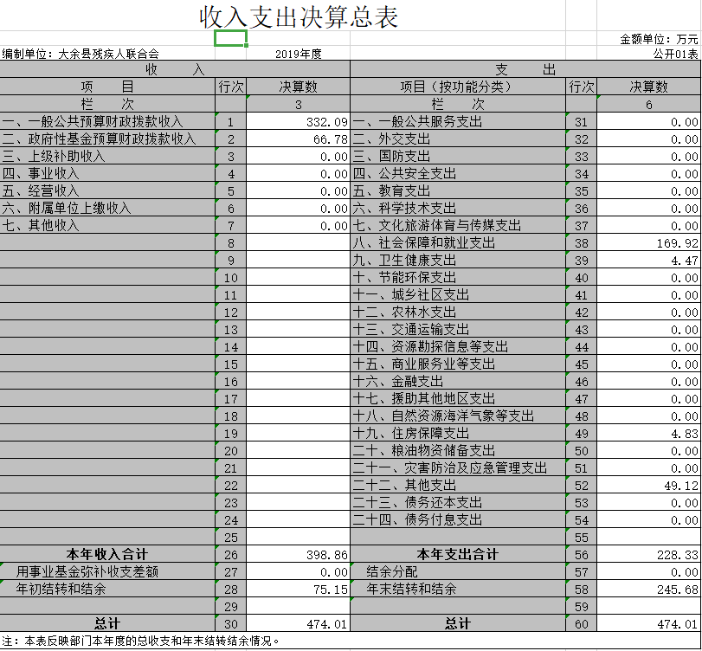

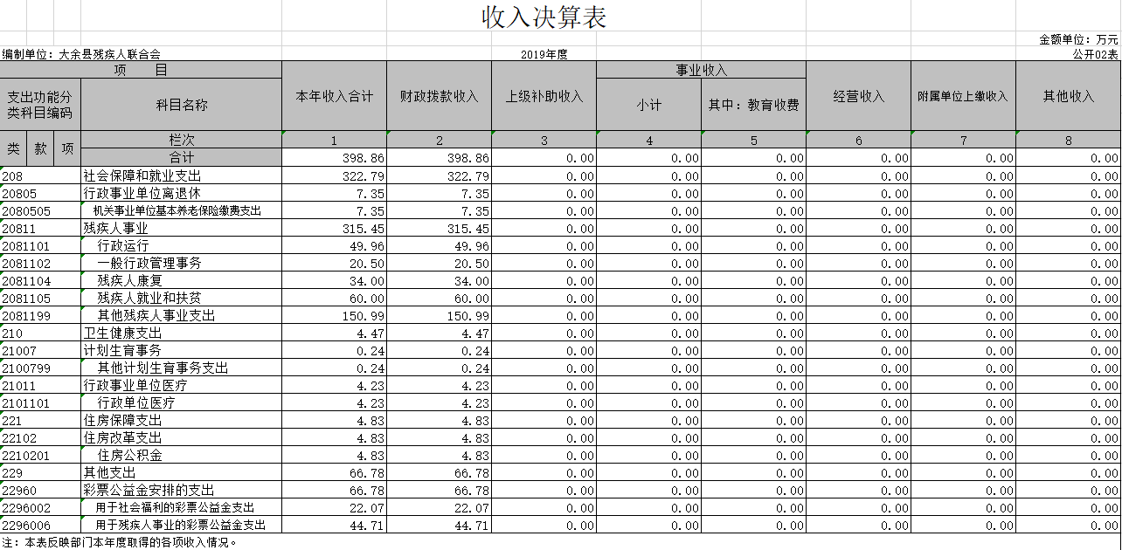

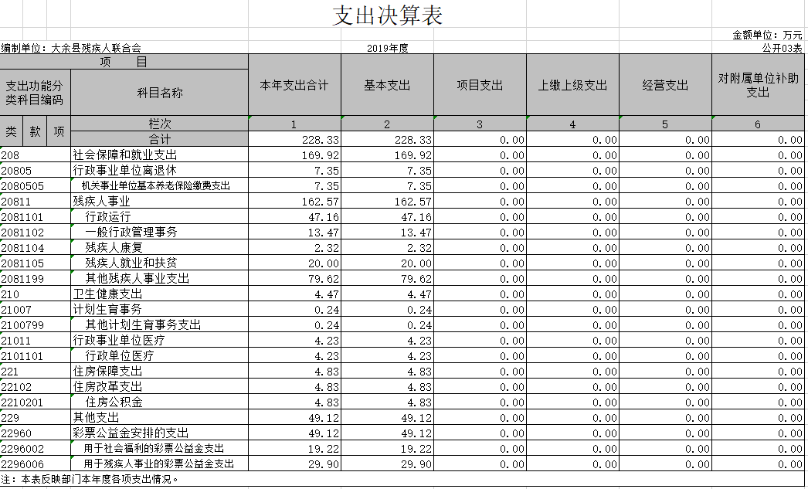

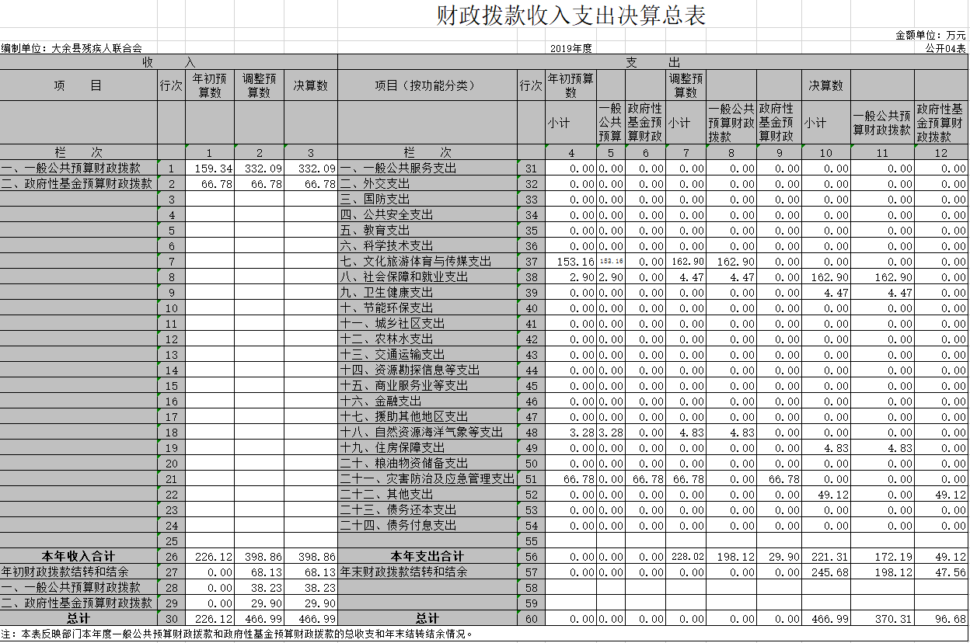
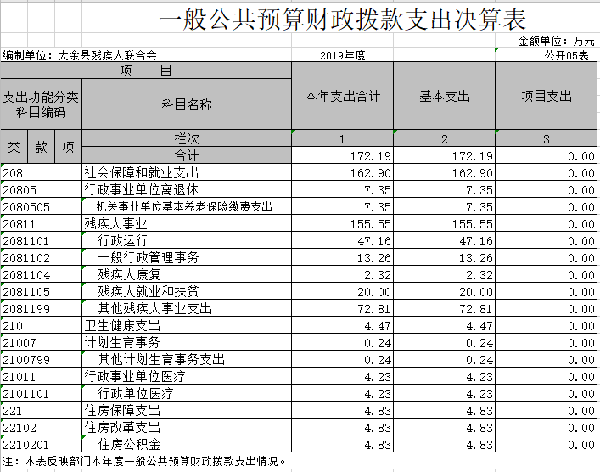

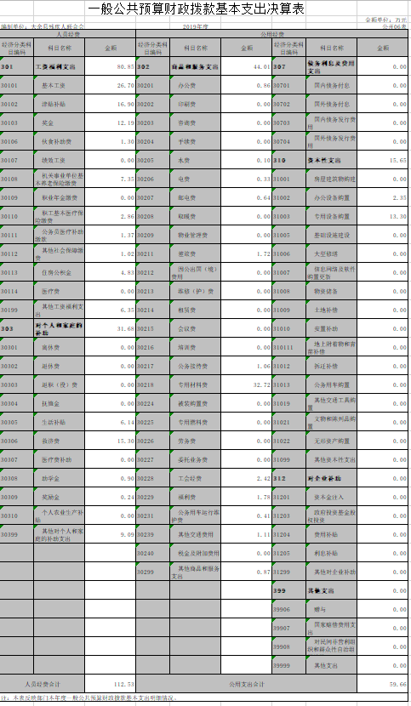

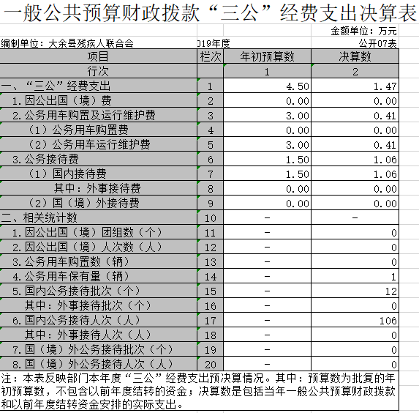

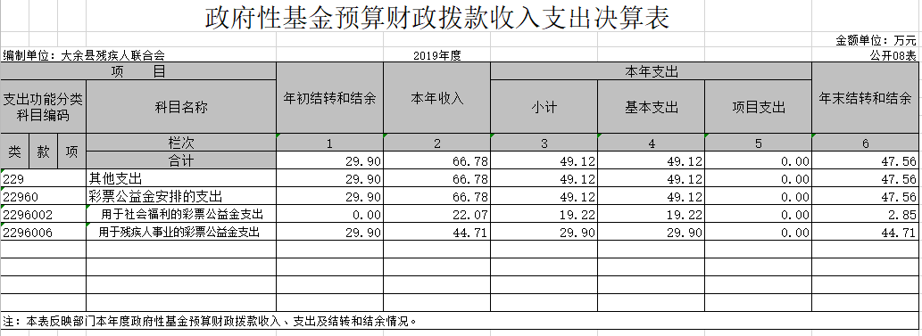

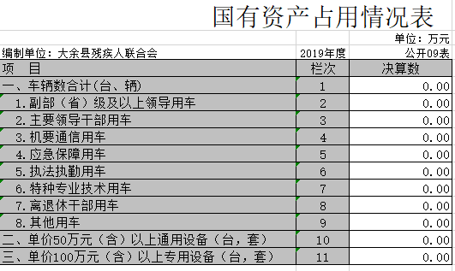

第三部分 2019年度部门决算情况说明
一、收入决算情况说明
本部门2019年度收入总计474.01万元，其中年初结转和结余75.15万元，较2018年增加36.41万元，增长8.32%；本年收入合计398.86万元，较2018年增加92.07万元，增长30.01%，主要原因是：在岗人员人数和项目经费的增加。
本年收入的具体构成为：财政拨款收入398.86万元，占100%；事业收入0万元，占0%；经营收入0万元，占0%；其他收入0万元，占0%。
二、支出决算情况说明
本部门2019年度支出总计474.01万元，其中本年支出合计228.33万元，较2018年增加36.41万元，增长8.32 %，主要原因是：人员工资的增加；年末结转和结余245.68万元，较2018年增加170.53万元，增长226.92%，主要原因是：项目资金增多，需走采购的程序的项目多，时间跨度长。
本年支出的具体构成为：基本支出228.33万元，占100%；项目支出0万元，占0%；经营支出0万元，占0%；其他支出（对附属单位补助支出、上缴上级支出）0万元，占0%。
三、财政拨款支出决算情况说明
本部门2019年度财政拨款本年支出年初预算数为202.48万元，决算数为228.33万元，完成年初预算的100%。其中：
（一）一般公共服务支出年初预算数为189.89万元，决算数为0万元，完成年初预算的0%，主要原因是：账务处理调整名称为社会保障和就业支出。
（二）社会保障和就业支出年初预算数为6.14万元，决算数为169.92万元，完成年初预算的100%，主要原因是：由年初预算中的一般公共服务支出调整到此处支出。
（三）卫生健康支出年初预算数为2.95万元，决算数为4.47万元，完成年初预算的100%，主要原因是：人员编制的增加。
（四）住房保障支出年初预算数为3.5万元，决算数为4.83万元，完成年初预算的100%，主要原因是：人员编制的增加。
（五）其他支出年初预算为62万元，决算数为49.12万元，完成年初预算的79.23%。
四、一般公共预算财政拨款基本支出决算情况说明
本部门2019年度一般公共预算财政拨款基本支出 172.19万元，其中：
（一）工资福利支出80.85万元，较2018年增加34.22万元，增长73.39%，主要原因是：人员的增加。
（二）商品和服务支出44.01万元，较2018年减少0.64万元，下降1.43%，主要原因是：项目资金年末结转。
（三）对个人和家庭补助支出31.68万元，较2018年减少110.93万元，下降77.79%，主要原因是：项目资金年末结转。
（四）资本性支出15.65万元，较2018年增加15.65万元，增长100%，主要原因是：购置了专用设备。
五、一般公共预算财政拨款“三公”经费支出决算情况说明
本部门2019年度一般公共预算财政拨款“三公”经费支出年初预算数为3万元，决算数为1.47万元，完成年初预算的49%，决算数较2018年增加0.32万元，增长27.83%，其中：
（一）因公出国（境）支出年初预算数为0万元，决算数为0万元，完成年初预算的0%，决算数较2018年增加（减少）0万元，增长（下降）0%。决算数较年初预算数增加（减少）的主要原因是：无。
（二）公务接待费支出年初预算数为1.5万元，决算数为1.06万元，完成年初预算的70.67%，决算数较2018年减少0.02万元，下降1.85 %。决算数较年初预算数减少的主要原因是：减少了公务接待。
（三）公务用车购置及运行维护费支出0.41万元，其中公务用车购置年初预算数为0万元，决算数为0万元，完成年初预算的100 %，决算数较2018年增加（减少）0万元，增长（下降）0%。决算数较年初预算数增加（减少）的主要原因是：无；公务用车运行维护费支出年初预算数为1.5万元，决算数为0.41万元，完成年初预算的27.33%，决算数较2018年增加0.34 万元，增长82.93%。决算数较年初预算数增加（减少）的主要原因是：下乡开展扶贫助残工作，油量相对增长。
六、机关运行经费支出情况说明
本部门2019年度机关运行经费支出4.2万元（与部门决算中行政单位和参照公务员法管理事业单位一般公共预算财政拨款基本支出中公用经费之和保持一致），较年初预算数增加（减少）0万元，增长（降低）0%，主要原因是：无增加或减少。
七、政府采购支出情况说明
本部门2019年度政府采购支出总额103.8万元，其中：政府采购货物支出13.3万元、政府采购工程支出0万元、政府采购服务支出90.5万元。授予中小企业合同金额0万元，占政府采购支出总额的0%，其中：授予小微企业合同金额0万元，占政府采购支出总额的0%。（县级部门公开的政府采购金额的计算口径为：本部门纳入2019年部门预算范围的各项政府采购支出金额之和，不包括涉密采购项目的支出金额。）
八、国有资产占用情况说明。
截止2019年12月31日，本部门国有资产占用情况见公开09表《国有资产占用情况表》。其中无车辆中的其他用车。
九、预算绩效情况说明
无开展预算绩效。

第四部分 名词解释
(一)财政拨款收入-反映单位从同级政府财政部门取得的各类财政拨款。
其他收入一反映单位取得的除财政拨款收入、事业收入、上级补助收入、附属单位上缴收入、经营收入、非同级财政拨款收入、投资收益、捐赠收入、利息收入、租金收入以外的各项收入。
一般公共服务支出一反映政府提供一般公共服务的支出。
财政事务一反映财政事务方面的支出
其他一般公共服务支出一反映上述项目未包括的一般公共服务支出
社会保障和就业支出一反映政府在社会保障与就业方面的支出。
城乡社区支出一反映政府城乡社区事务支出。
交通运输支出一反映交通运输和邮政方面的支出
资源勘探信息等支出一反映用于资源勘探、制造业、建筑业、工业信息等方面支出。
国土海洋气象等支出一反映政府用于国土资源、海洋、测绘、地震、气象等公益服务事业方面的支出。
住房保障支出一反映政府用于住房方面的支出。
(二)三公经费”：纳入财政预决算管理的“三公”经费，是指部门用财政拨款安排的因公出国(境)费、公务用车购置及运行费和公务接待费。其中，因公出国(境)费反映单位公务出国(境)的国际旅费、国外城市间交通费、住宿费、伙食费、培训费、公杂费等支出；公务用车购置及运行费反映单位公务用车车辆购置支出(含车辆购置税)及租用费、燃料费、维修费、过路过桥费、保险费、安全奖励费用等支出；公务接待费反映单位按规定开支的各类公务接待(含外宾接待)支出。
(三)机关运行经费：为保障行政单位(包括实行公务员管理的事业单位)运行用于购买货物和服务的各项资金，包括办公及印刷费、邮电费、差旅费、会议费、福利费、日常维修费、专用材料及一般设备购置费、办公用房水电费、办公用房取暖费、办公用房物业管理费、公务用车运行维护费以及其他费用。

